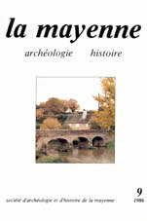 | 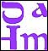  Tome n° 9  (année1986)
ERAUD D et al., La voie romaine de Corseul au Mans et l'origine de Laval
GUEGUEN A, Approches du paysage antique
DEBIEN B, Premières approches d'une chronologie du site de Jublains
RUBLON J-Y, Orgues et organistes en Mayenne, XIVè-XXè siècles (première partie: jusqu'à la Révolution)
DLOUSSKY J, Le commerce des toiles à Laval au XVIIIè siècle à travers deux factures d'Ambroise Hoisnard (1713-1722)
BARREAU J, Les routes stratégiques de la Mayenne (1833-1840)
COUTURIER D, Notes sur Eugène Hawke, architecte départemental de la Mayenne (1873-1892)
GUEGUEN M, Le temps d'une guerre... Extraits du journal du R.P. Perrier (1915-1919)

